App计划在IDATA95 Android版本：4.0.4上运行

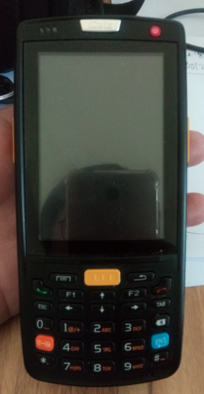

登录

1. 在登录界面可设置连接哪个服务器
2. 用户相关信息无需在数据库中建表，在接口中写个空方法默认返回信息就行
3. 系统如果有新版本，可随时提示更新
4. 登录页可手共点检查更新

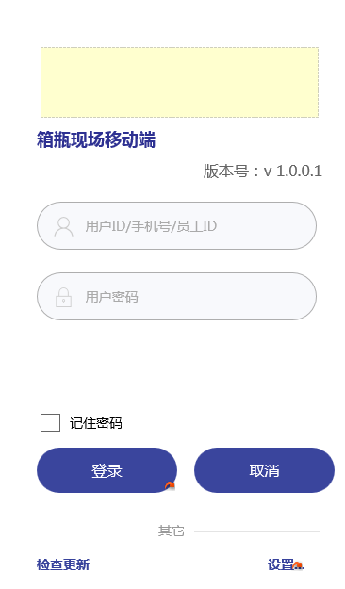

设置页面

1. 远程服务地址可修改，修改后需重新加载“组织机构”下拉列表
2. 组织机构有可能多个，选择后需记入全局变量中，后续功能可使用

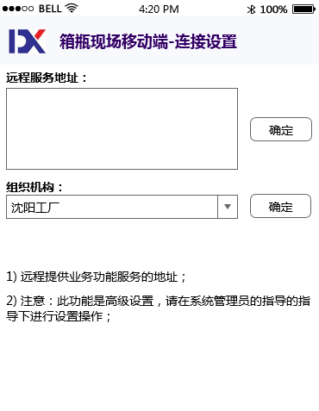

菜单主界面

1. 菜单需根据登录用户权限动态加载
2. 菜单中的功能模块需可扩展
3. 权限、菜单相关数据在接口中写空方法固定给返回些数据就行，无需在数据库中建表

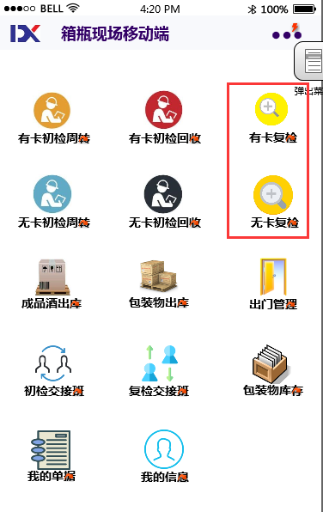

有卡复检

复检现场需记录全局变量

复检现场需通过接口从数据库获取并加载到下拉列表

刷卡是通过[com](eclipse-javadoc:%E2%98%82=HRCJS1/D:%5C/workspace_hr%5C/HRCJS1%5C/libs%5C/RFIDScan.jar%3Ccom).[android](eclipse-javadoc:%E2%98%82=HRCJS1/D:%5C/workspace_hr%5C/HRCJS1%5C/libs%5C/RFIDScan.jar%3Ccom.android).RfidControll 来读取的

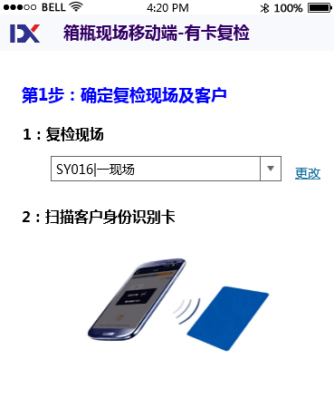

初检单是个列表不一定有多少条，接口中写个空方法返回固定数据即可

//初检单

Class FirstChkList

{

String ReceivingBillType,//周转

String BillNO,

String PackingName, //纸箱500ml大连干啤冰凌绿瓶套

String PackingCode, //1311

String TruckNO, //辽A123456

String FirstCheckDate,//2018-4-3 12：00

String FirstCheckUser //张三

}

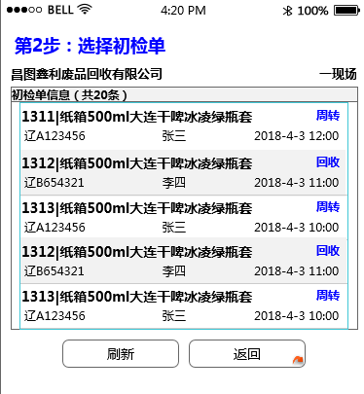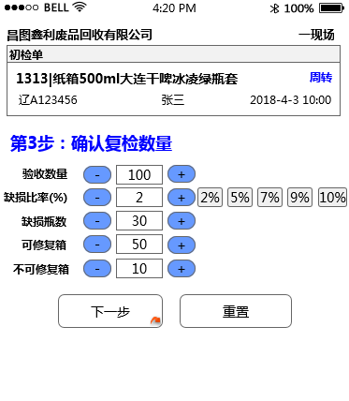

复检信息条数1至2条

刷卡后调用接口空方法返回固定的结算单数据信息就行

//复检单

Class SecondChkList

{

String BillNO,

String PackingName, //纸箱500ml大连干啤冰凌绿瓶套

String PackingCode, //1311

String SecondCheckDate,//2018-4-3 12：00

String SecondCheckUser //张三

Int BadBoxCount，//可修复箱

Int BrokenBoxCount,//不可修复箱

Int SecondCheckCount,//验收数量

Int ReturnLoanCount, //退借数量

Int ReturnForegiftCount, //退押数量

Int DepositCount, //代保管数量

Decimal Money, //退押金额

}

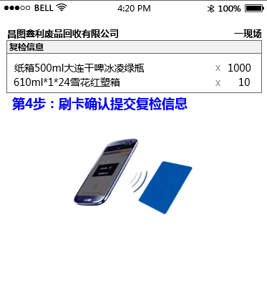

刷卡确认提交接口，接口返回复检单model返回可多条，与账户结余信息model返回可多条

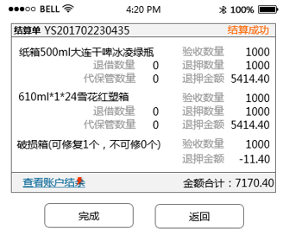

账户结余信息条数大概10条以内，传递的model用账户结余信息

//账户结余信息

Class accountBalanceInfo

{

String BalanceType, //可用代保管包装物

String PackingCode, //1324123

String PackingName, //580ml雪花专用辽宁绿瓶

Int Count, //41324

}

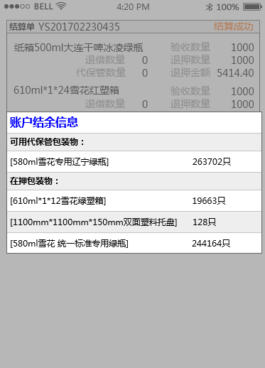

无卡复检

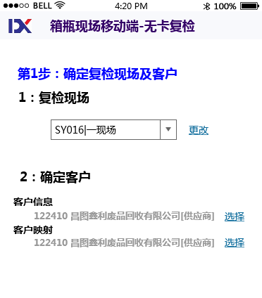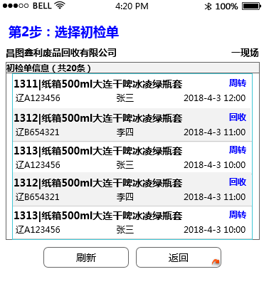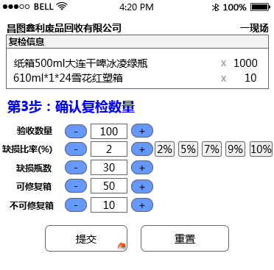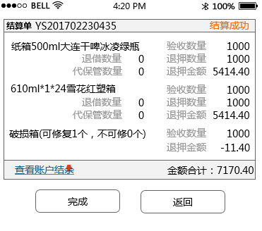

客户选择

客户数据大概几万条，需要考虑加载效率，筛选条件目前就想到这些，实现方式可以不按图中方式实现

